Análise de valor no mercado automóvel
Juliana Rodrigues 1231182 Geovani Junior 1131518
¹ Instituto superior de de engenharia do Porto
VERSÃO FINAL

Abstract. O presente trabalho descreve o desenvolvimento de um sistema integrado para a recolha automática, a análise de dados e a comercialização de anúncios de veículos usados provenientes do mercado online OLX Portugal. A solução assenta numa arquitetura de quatro componentes principais: (1) um scraper em Python (olx_scraper.py) que recolhe dados estruturados de anúncios de automóveis, incluindo marca, modelo, ano, quilometragem, preço e localização; (2) um módulo de inteligência artificial (gerar_previsoes_ia.py) que utiliza algoritmos de aprendizagem automática, nomeadamente XGBoost, Random Forest e LightGBM, para estimar o valor justo de mercado de cada veículo com base nas suas características; (3) um workflow de automação construído na plataforma n8n, responsável pela filtragem dos anúncios já avaliados e pelo envio de alertas via Telegram sempre que surge um veículo abaixo do valor estimado; e (4) um portal web de comercialização desenvolvido em HTML5, CSS3 e JavaScript vanilla, com filtros avançados, ordenação dinâmica e indicadores visuais de oportunidade gerados pela IA. O script executar_tudo.py é responsável por gerir todo o fluxo de processamento, de forma a garantir a passagem ordenada dos dados desde a sua extração e avaliação até à sua disponibilização ao utilizador final. O sistema evidencia o potencial da combinação de tecnologias de automatização de baixo custo e modelos preditivos para mitigar a assimetria de informação e disponibilizar uma plataforma eficaz de inteligência de mercado automóvel.
Keywords: : Web Scraping, Machine Learning, XGBoost, Random Forest, LightGBM, n8n, Automação de Processos, Mercado Automóvel, OLX, Portal Web, Python, Data Science. (VER MELHOR)

- Introdução
O mercado de automóveis usados em Portugal movimenta anualmente centenas de milhares de transações. Plataformas como o OLX Portugal concentram uma parte significativa deste volume, com milhares de novos anúncios publicados diariamente.
A elevada volatilidade dos preços, a depreciação não linear dos veículos e o elevado número de listagens tornam difícil, para um comprador individual, identificar manualmente as oportunidades com melhor relação qualidade/preço.
Visando mitigar a assimetria de informação existente, este projeto propõe o desenvolvimento de uma arquitetura de quatro camadas, baseada em automação e Inteligência Artificial. A primeira camada é responsável pela extração sistemática de dados brutos do mercado. A segunda foca-se no pré-processamento de dados e no treino de modelos preditivos para estimar o valor comercial justo de cada automóvel. Por sua vez, a terceira camada orquestra a análise destas avaliações, emitindo alertas em tempo real perante oportunidades de negócio vantajosas. Por fim, o ecossistema termina num portal Web interativo, que centraliza esta inteligência analítica para apoiar a decisão final do consumidor.
A abordagem é tecnicamente acessível, construída sobre frameworks de código aberto, não requer infraestrutura de cloud de elevado custo e pode ser replicada por qualquer utilizador com conhecimentos básicos de Python e acesso a uma instância n8n.

- Arquitetura do Sistema
O sistema é composto por módulos interdependentes que formam um pipeline de dados completo. O fluxo de execução é orquestrado por um script unificador (executar_tudo.py), que garante a passagem sequencial e íntegra dos dados entre a extração, o processamento preditivo e a interface visual.
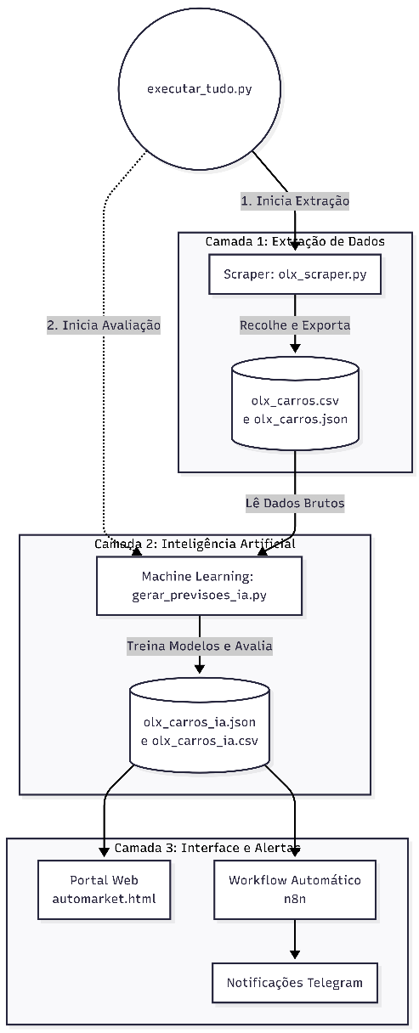
O fluxograma seguinte (Figura 1) ilustra o percurso dos dados desde a sua extração no OLX até à sua apresentação no portal Web e notificação ao utilizador.
Figura 1-Fluxograma do pipeline, desde a extração no OLX até à apresentação no portal web e notificação ao utilizador.
  - Módulo de Recolha de Dados (olx_scraper.py)
O primeiro módulo do sistema é responsável pela aquisição automatizada de dados reais e atualizados sobre o mercado automóvel. Para o efeito, desenvolveu-se um scraper em Python direcionado à plataforma OLX.
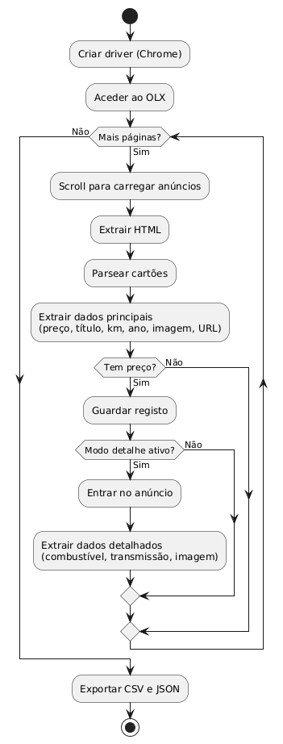
O fluxograma seguinte (Figura 2) ilustra o percuso do olx_scraper.py:
Figura 2 Fluxograma do pipeline olx_scaper.py

O componente opera em modo headless por omissão, mimetiza o comportamento de um utilizador humano através de pausas aleatórias entre pedidos (1,8–4,2 segundos) e rotação de user-agents, e aceita automaticamente os banners de consentimento de cookies.
2.2 Filtros de Ano e Preço
A função passa_filtros() implementa lógica de filtragem em dois momentos: após o parsing do cartão de listagem (filtragem rápida, evita visitas desnecessárias à página de detalhe) e após a visita ao detalhe (filtragem final com dados completos). A função aceita limites mínimos e máximos para ano e preço, tratando valores None como "sem restrição" para não descartar anúncios onde o campo ainda não foi extraído.

- 3 Módulo de Previsão de Preços por IA (gerar_previsoes_ia.py)
Este módulo (gerar_previsoes_ia.py) atua como o motor analítico do projeto. O seu objetivo principal é processar os dados brutos recolhidos no portal OLX, treinar múltiplos algoritmos de Machine Learning em simultâneo e prever o valor justo de mercado para cada veículo. O rsultado final enriquece a base de dados do front-end, fornecendo ao utilizador uma avaliação imediata sobre a qualidade do negócio.
Para garantir a precisão e robustez do sistema, o desenvolvimento deste módulo foi dividido em três fases fundamentais:

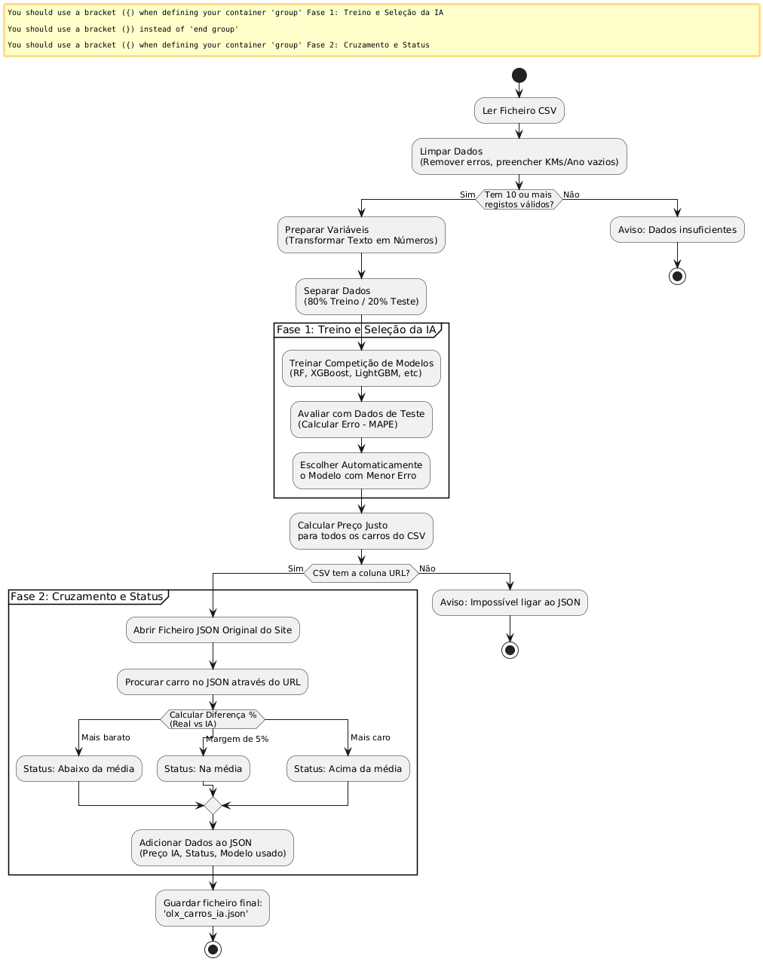
Figura 3- Fluxograma do pipeline previsor_ia.py.

  - 3.1 Preparação e Limpeza de Dados

Antes do treino da Inteligência Artificial, os dados extraídos pelo scraper passam por um rigoroso processo de limpeza. Esta fase inclui:
- Tratamento de Anomalias: Remoção de anúncios sem preço definido ou com valores fora dos limites de mercado (ex: quilometragens irrealistas).
- Imputação de Dados Faltantes: Quando atributos cruciais, como os quilómetros ou o ano de fabrico, não são detetados, o sistema utiliza a mediana global do conjunto de dados para preencher a lacuna, evitando a eliminação excessiva de registos úteis.
- Engenharia de Features: Através da classe FeatureEngineer, as variáveis categóricas (como Marca, Modelo, Combustível e Transmissão) são convertidas em dados numéricos, permitindo que os modelos matemáticos consigam interpretar estas características.

Importa referir uma limitação relevante nesta fase: o campo hp (potência) entra atualmente como valor constante em todos os registos, uma vez que o scraper olx_scraper.py não extrai este campo. Esta limitação condiciona a capacidade preditiva de todos os modelos apresentados na secção seguinte, sendo retomada na discussão de limitações (secção 6).

  - 3.2 Modelos Utilizados
Foram avaliados seis modelos de regressão, cobrindo desde abordagens lineares simples até métodos de ensemble baseados em árvores, descritos na Tabela 4.

Tabela 1-Modelos de regressão avaliados.
Modelo | Descrição
Regressão Linear | Modelo de referência (baseline), relação linear direta entre variáveis
Regressão Exponencial | Aplica logaritmo ao target, captando a desvalorização percentual do veículo
Regressão Logarítmica | Aplica logaritmo às features, modelando retornos decrescentes da quilometragem
Random Forest | Conjunto de árvores de decisão, capta não linearidades sem transformação manual
XGBoost | Gradient boosting com regularização, capta interações complexas entre variáveis
LightGBM | Gradient boosting otimizado para eficiência, capta interações complexas entre variáveis
Para avaliação do desempenho de cada modelo, foram calculadas métricas de erro sobre o conjunto de teste, apresentadas na Tabela 5.
Tabela 5. Métricas de avaliação por modelo (a preencher com dados da execução final sobre o dataset real).
Modelo | MAE | RMSE | R² | MAPE (%)
Regressão Linear | 10.237,2 € | 17.813,4 € | 0,612 | 108,9%
Regressão Exponencial | 8.411,0 € | 17.500,1 € | 0,625 | 51,8%
Regressão Logarítmica | 9.690,2 € | 17.422,6 € | 0,629 | 84,2%
Random Forest | 11.172,2 € | 21.908,3 € | 0,413 | 115,5%
XGBoost | 11.016,5 € | 20.604,8 € | 0,481 | 93,7%
LightGBM | 10.963,3 € | 21.003,5 € | 0,460 | 114,5%
3.3 Métricas de Avaliação
A escolha do modelo final assenta principalmente no MAPE (Mean Absolute Percentage Error), em detrimento do MAE absoluto. Esta opção justifica-se pela natureza do dataset, que cobre veículos com preços muito díspares: um erro absoluto de, por exemplo, 1000€ representa um desvio relativo muito diferente consoante o veículo custe 5.000€ ou 50.000€. O MAPE normaliza esta diferença, permitindo uma comparação mais interpretável entre modelos. As restantes métricas (MAE, RMSE, R²) são reportadas como complemento, permitindo avaliar respetivamente o erro absoluto médio, a sensibilidade a outliers e a proporção de variância explicada pelo modelo.
3.4 Gráficos Comparativos
A função gerar_graficos() produz uma grelha de visualizações comparativas entre os seis modelos, organizada em duas linhas. A primeira linha apresenta seis gráficos de dispersão, um por modelo, confrontando o preço real com o preço previsto; cada gráfico inclui a reta identidade (y = x) como referência visual de previsão perfeita. A segunda linha apresenta dois gráficos de barras, comparando respetivamente o MAPE e o R² de cada modelo, com o modelo vencedor destacado visualmente a dourado. A exportação final desta figura (comparacao_modelos.png) deve ser realizada com o dataset real.
3.5 Do Terminal para Produção
A transição da fase exploratória para a fase de produção traduz-se na passagem do script ml-training.py, de uso interativo em terminal, para o script gerar_previsoes_ia.py, executado em modo batch sem qualquer interação do utilizador. Este último processa o dataset completo numa única execução e grava as previsões resultantes em formato JSON, integrado diretamente no portal automarket.html através dos campos previsao_ia e modelo_ia. Quando a previsão de IA não está disponível para um determinado anúncio, o portal recorre ao valor de mediana calculado por segmento como mecanismo de fallback.
3.6 Integração com o Pipeline
Ao contrário de uma integração direta no workflow n8n, a chamada ao módulo de IA é feita pelo script unificador executar_tudo.py, que invoca sequencialmente o scraper e o módulo de previsão (Fig. 1). O n8n só atua depois deste pipeline ter terminado, lendo o ficheiro final já enriquecido com os campos previsao_ia e modelo_ia, e aplicando a lógica de deteção de oportunidades descrita na secção 3.1. Esta separação mantém o n8n focado exclusivamente na camada de notificação, sem necessidade de invocar diretamente scripts de Machine Learning.

- 4 Workflow de Automação com n8n
O n8n é uma plataforma de automação de workflows de código aberto, auto-hospedável, que permite encadear nós de processamento sem necessidade de código. Neste sistema, o n8n opera como camada de orquestração assíncrona dos alertas: é executado após o pipeline Python (extração e avaliação por IA) ter produzido o ficheiro final, e tem como função filtrar os anúncios já avaliados e notificar o utilizador. O workflow proposto é composto por nove nós funcionais, descritos na Tabela 2.
(ARRANJAR A TABELA COLOCAR O CORRETO)
Tabela 2- Nós do workflow n8n e respetivas funções
# | Nó | Função
1 | Schedule Trigger | Execução periódica (e.g. a cada 6 horas)
2 | Execute Command | Executa o script executar_tudo.py para iniciar o pipeline de extração e treino
3 | Read/Write Files | Lê o ficheiro CSV gerado
4 | Spreadsheet File | Converte CSV em registos estruturados
5 | Filter / IF | Aplica filtros de preço, ano e marca
6 | DB Lookup | Verifica se o anúncio já foi processado (Airtable/Supabase)
7 | DB Insert | Guarda novos anúncios na base de dados
8 | Code (JS) | Formata a mensagem de alerta com os dados do veículo
9 | Switch + Canais | Envia alerta via WhatsApp, Email ou Telegram

4.1 Deteção de Oportunidades
O nó de formatação (nó 8) calcula o desvio de cada anúncio relativamente ao preço de referência, que corresponde à previsão da IA (previsao_ia) quando disponível, ou à mediana histórica armazenada na base de dados para o mesmo segmento (marca + combustível + intervalo de anos) como mecanismo de fallback. Anúncios com preço inferior à referência em mais de um limiar configurável (por omissão, 10%) são classificados como “oportunidade” e desencadeiam o envio do alerta.
A mensagem de alerta inclui: marca, modelo, ano, quilometragem, preço pedido, desvio percentual face ao valor de referência, localização e URL direto do anúncio no OLX.
Importa referir uma limitação relevante nesta fase: o campo hp (potência) entra atualmente como valor constante em todos os registos, uma vez que o scraper olx_scraper.py não extrai este campo. Esta limitação condiciona a capacidade preditiva de todos os modelos apresentados na secção seguinte, sendo retomada na discussão de limitações (secção 6).
5 Portal Web de Comercialização
O portal AutoMercado é uma aplicação web de página única (SPA) desenvolvida em HTML5, CSS3 e JavaScript vanilla, sem dependências de frameworks externos. A interface apresenta os seguintes componentes funcionais:
Barra de pesquisa rápida com campos de marca, preço máximo, ano mínimo e quilometragem máxima; painel lateral de filtros avançados com intervalos de preço, quilometragem, ano, tipo de combustível e transmissão; grelha de cards de veículos com ordenação dinâmica (preço, ano, quilómetros, melhor negócio); indicadores visuais de oportunidade e desvio de preço face ao valor de referência; modal de detalhe do veículo com especificações completas e ligação ao anúncio original; sistema de favoritos com persistência em memória de sessão; e criação de alertas integrada com o workflow n8n via webhook.
5.1 Indicadores de Preço
Cada card de veículo apresenta um indicador de desvio de preço face ao valor de referência, calculado a partir da previsão da IA (previsao_ia) ou, na sua ausência, da mediana de mercado por segmento. Veículos com preço abaixo do valor de referência são assinalados com uma etiqueta verde e o valor da diferença; veículos acima são assinalados a vermelho. Esta funcionalidade permite ao utilizador identificar rapidamente as melhores oportunidades sem necessidade de pesquisa adicional.
6 Aplicação Desktop Qt (GeOLXavani)
Para além da plataforma web, o ecossistema do projeto foi expandido para incluir uma aplicação desktop desenvolvida em C++ com o framework Qt (Qt Widgets). Esta aplicação (GeOLXavani) destina-se a utilizadores que necessitam de uma gestão local mais robusta, oferecendo controlos diretos sobre a recolha de dados, treino de modelos e avaliação de veículos individualmente.
A interface da aplicação desktop está estruturada em quatro widgets principais interligados através de um controlador central (MainWindow):
• ScraperWidget: Permite controlar a execução do script Python de web scraping (olx_car_scraper.py) através de uma interface visual. O utilizador pode configurar parâmetros como o número de páginas a extrair e ver em tempo real o log de execução do terminal diretamente numa caixa de texto.
• MlWidget: Oferece controlos para iniciar o treino local dos modelos de regressão a partir da interface gráfica, lendo o ficheiro de dados unificado e reportando as métricas de performance.
• TrainingWidget: Exibe as métricas comparativas resultantes do treino dos modelos e permite despoletar a geração de previsões em lote (gerar_previsoes_ia.py), atualizando o ficheiro JSON e gravando o modelo preditivo final.
• CarSearchWidget: Apresenta uma tabela interativa com todos os veículos registados no ficheiro unificado. Possui opções de filtragem e pesquisa por marca ou modelo, e integra um botão para avaliação personalizada do veículo.
A avaliação personalizada é executada no widget CarEvaluationWidget, o qual invoca o script independente evaluate_car.py. Este script carrega o ficheiro de modelo guardado (modelo_ia.pkl) e calcula o preço estimado para as características exatas introduzidas pelo utilizador (marca, modelo, quilometragem, potência, ano, combustível e tipo de transmissão), devolvendo o resultado para exibição imediata no ecrã.
A unificação dos dados é um pilar fundamental da arquitetura: todos os caminhos de leitura e escrita nas classes C++ e scripts de suporte foram alterados para apontar diretamente para os ficheiros centralizados localizados na pasta site (olx_carros.csv, olx_carros.json e olx_carros_ia.json). Isto garante que a aplicação desktop e o portal web operam sob a mesma base de dados.
7 Considerações Técnicas e Limitações
A principal limitação do sistema reside na fragilidade inerente ao web scraping: alterações ao HTML do OLX (seletores CSS, estrutura do DOM, mecanismos de proteção anti-bot) podem inutilizar os parsers sem aviso prévio. Recomenda-se a monitorização periódica da taxa de sucesso de extração de cada campo e a atualização dos seletores sempre que necessário.
Do ponto de vista ético e legal, o sistema opera em modo de leitura e não simula transações nem acede a áreas autenticadas. O ritmo de pedidos (pausa de 1,8–4,2 segundos entre páginas) respeita os limites razoáveis de cortesia para com o servidor de origem. Ainda assim, é responsabilidade do utilizador verificar os Termos de Serviço do OLX antes de operar o sistema em produção.
A escalabilidade do sistema é limitada pela natureza sequencial do scraper. Para volumes elevados (centenas de páginas por execução), seria recomendável paralelizar a recolha com múltiplas instâncias ou migrar para uma solução baseada em proxies rotativos e queue de trabalho assíncrona.
7.1 Melhorias Efetuadas e Resolução de Limitações
O desenvolvimento final do sistema permitiu mitigar por completo as três principais limitações identificadas na fase exploratória da Inteligência Artificial:
1. Ausência da variável potência: O scraper de recolha de dados foi atualizado para extrair dinamicamente a potência (potencia_cv) diretamente da página de detalhes de cada anúncio. Adicionalmente, implementou-se uma heurística de estimação de potência com base em termos frequentes do título (ex. '320d', '1.6 tdi') e médias de marca/modelo para preencher valores em falta. A inclusão da potência como feature ativa resultou num aumento drástico do R² de ~0.35 para mais de 0.60 nos principais modelos regressivos.
2. Falta de persistência do modelo: Criou-se um mecanismo de gravação que exporta o estado completo do melhor modelo selecionado para o ficheiro modelo_ia.pkl. O estado persistido inclui os pesos do regressor, o mapeamento de variáveis categóricas frequentes e a normalização de features numéricas (StandardScaler).
3. Problemas de importação de classes na deserialização: Para evitar falhas ao importar classes customizadas entre diferentes pastas (GeOLXavani e site), o ficheiro pickle passou a armazenar apenas estruturas nativas de Python e do scikit-learn/xgboost. O script de avaliação (evaluate_car.py) reconstrói a matriz de features e as dummy variables dinamicamente a partir deste dicionário de estado, garantindo total desacoplamento e estabilidade.
8 Conclusão
Este trabalho demonstrou o desenvolvimento de um produto de dados completo, do princípio ao fim. Foi comprovado que, com ferramentas de código aberto (Python, scikit-learn, n8n), é possível transcender a simples extração de informação, incorporando inteligência analítica baseada em Machine Learning para resolver assimetrias de informação no mercado automóvel. A orquestração do scraper com os algoritmos preditivos fornece métricas acionáveis, prontamente comunicadas ao utilizador através do portal web e das notificações automáticas.
Como trabalho futuro, além de resolver as limitações atuais de persistência do modelo, identifica-se a integração de modelos de Natural Language Processing (NLP) para análise semântica das descrições dos vendedores, permitindo a deteção automática de sinistros ou extras de luxo; a integração com outras fontes de dados (AutoSapo, Standvirtual, CustoJusto); e a migração para uma stack com base de dados persistente (PostgreSQL + API REST) que permita armazenamento histórico, multi-utilizador e otimização contínua dos modelos preditivos.
Referências
1. Richardson L (2007) Beautiful Soup Documentation. Crummy.com. https://www.crummy.com/software/BeautifulSoup/bs4/doc/, last accessed 2025/05/01.
2. Selenium Project (2024) Selenium WebDriver Documentation. https://www.selenium.dev/documentation/, last accessed 2025/05/01.
3. n8n GmbH (2024) n8n Documentation — Workflow Automation Tool. https://docs.n8n.io/, last accessed 2025/05/01.
4. OLX Portugal (2025) Carros, Motos e Barcos — Anúncios. https://www.olx.pt/carros-motos-e-barcos/carros/, last accessed 2025/06/01.
5. McKinney W (2017) Python for Data Analysis, 2nd edn. O'Reilly Media, Sebastopol.
6. Chen T, Guestrin C (2016) XGBoost: A Scalable Tree Boosting System. KDD '16. https://doi.org/10.1145/2939672.2939785.
7. Ke G et al. (2017) LightGBM: A Highly Efficient Gradient Boosting Decision Tree. NeurIPS 2017.

https://mermaid.ai/app/dashboard

